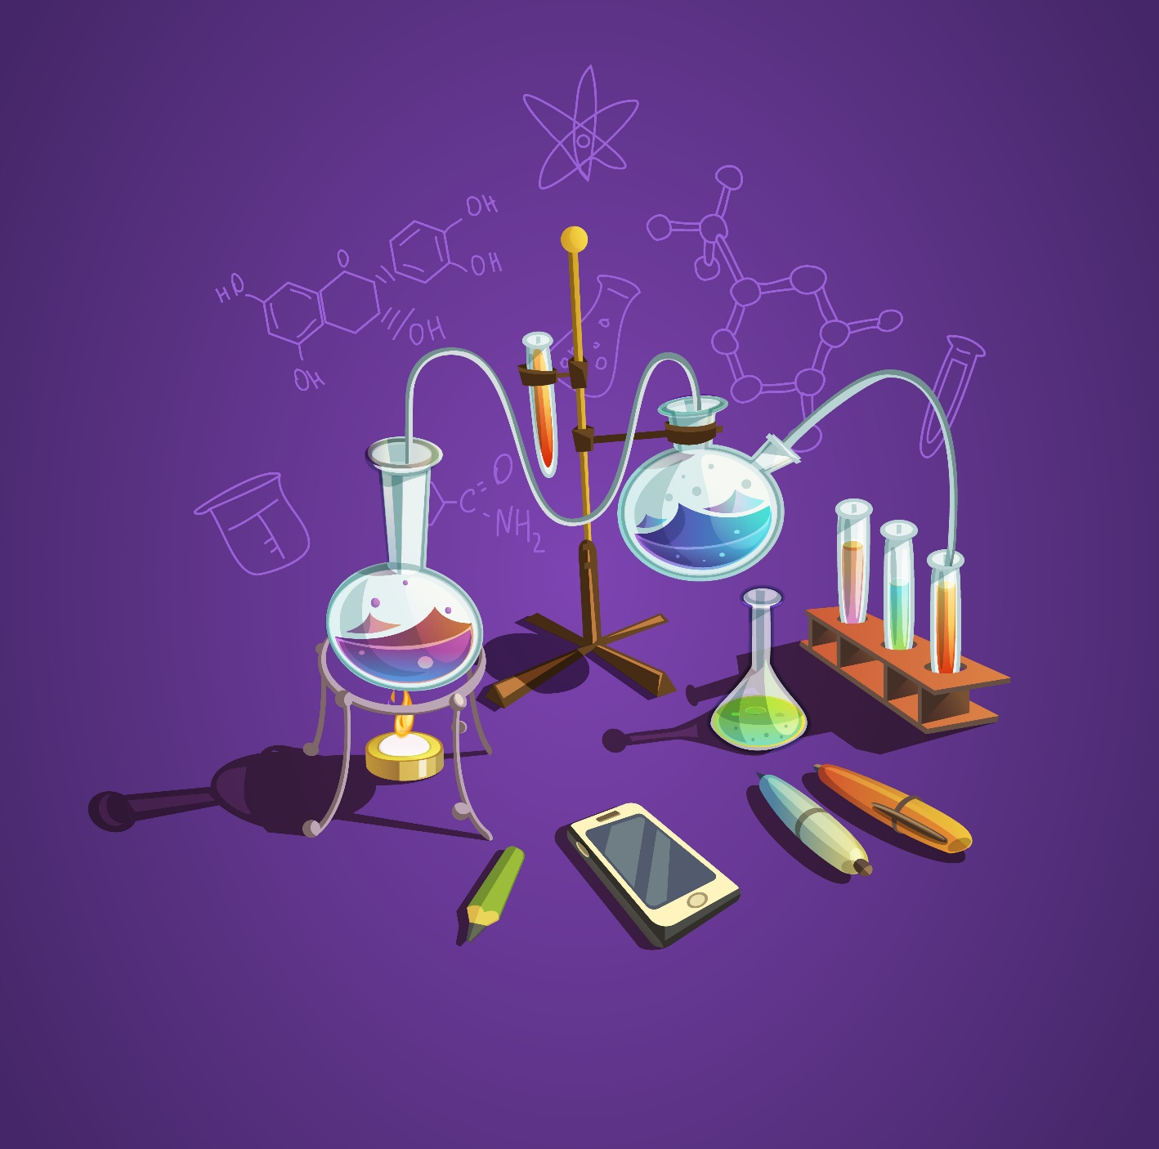
REVISTA CIENTIFICA:DON NEWTON.

INDICE.

P:4-5 VIDEOJUEGOS

P:6-7 CANCER
P:8-9 ANIMALES EN PELIGRO DE EXTINCION

P:10-11 ENFERMEDADES

P:12-13: ALIMENTOS TRANSGENICOS

P:14-15 DROGAS

P:16-17 LA VIVA DESPUES DE LAS DROGAS

P:18-19 CONTAMINACIÓN

P:20-21 VACUNAS

P:22-24 IA (INTELIGENCIA ARTIFICIAL)

INTRODUCCIÓN.

Este escrito tendrá diez temas relacionados con la ciencia como la tecnología,videojuegos y ETS.

VIDEOJUEGOS:

Un videojuego es una actividad interactiva que se juega por medio de un dispositivo audiovisual. Estos juegos están compuestos por diversos elementos y reglas específicos, y suelen implicar la participación activa de uno o más jugadores. Aquí están algunas características clave de los videojuegos.

Las características de un videojuego son las siguientes:
- Se juega a través de un dispositivo multimedia (consola, computador, etc.)
- Es interactivo
- Posee una narrativa
- Contiene reglas específicas
- Posee un conflicto (como obstáculos o algo que el o la jugadora debe resolver)



Una persona jugando en consola.

CANCER:
El término cáncer engloba un grupo numeroso de enfermedades que se caracterizan por el desarrollo de células anormales, que se dividen, crecen y se diseminan sin control en cualquier parte del cuerpo.
Las células normales se dividen y mueren durante un periodo de tiempo programado. Sin embargo, la célula cancerosa o tumoral “pierde” la capacidad para morir y se divide casi sin límite (Figura 1). Tal multiplicación en el número de células llega a formar unas masas, denominadas “tumores” o “neoplasias”, que en su expansión pueden destruir y sustituir a los tejidos normales.

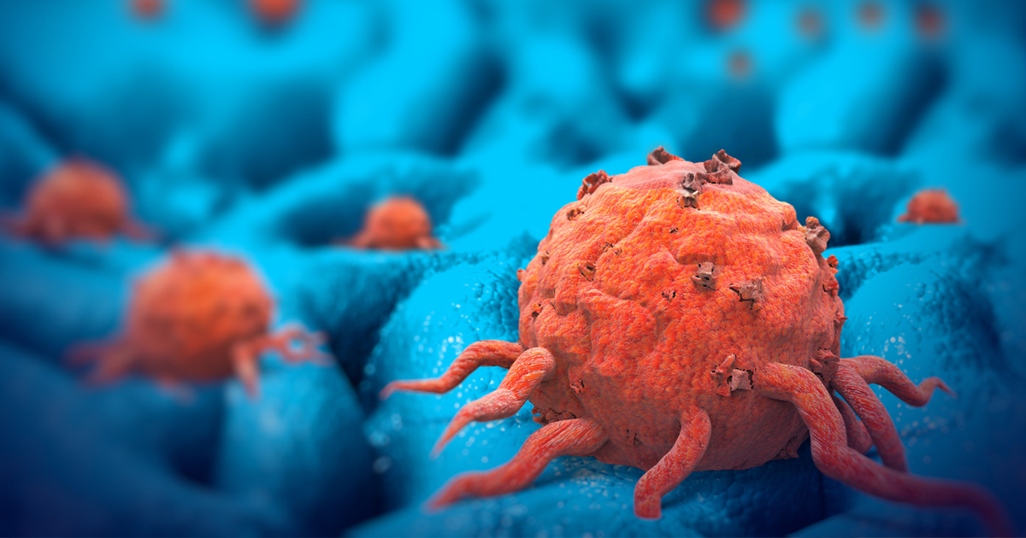
VIRUS DEL CANCER.

ANIMALES EN PELIGRO DE EXTINCION:

Los animales en peligro de extinción son aquellos animales que han ido quedando muy poco ejemplares de su especie en la naturaleza. Estas especies corren un alto riesgo de desaparecer completamente. Algunas especies en peligro de extinción:
- El leopardo de Amur
- La salamandra gigante china
- El guacamayo azul
- El kiwi de Okarito
- El oso polar

B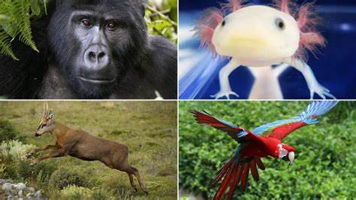

EJEMPLO DE ANMALES EN PELIGRO DE EXTINCION.

ENFERMEDADES

Una enfermedad es una afección que padece un ser vivo, que consiste en el cambio de su estado normal de salud o una anomalía del organismo de un individuo por lo que se produce un cambio en el estado de salud del mismo. En el ser humano, esta terminología se refiere a cualquier condición que cause dolor, disfunción, angustia, problemas sociales o la muerte de la persona, que incluso pueden afectar a quienes se encuentren en contacto con el enfermo.

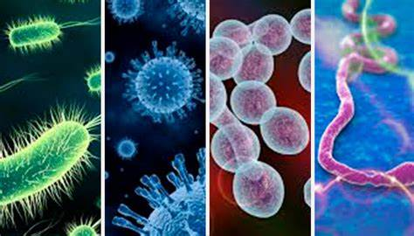
BACTERIAS

ALIMENTOS TRANGENICOS
Los alimentos transgénicos son aquellos que se producen a partir de un organismo modificado mediante ingeniería genética, y a los que se les han incorporado genes de otro ser vivo para producir las características deseadas.

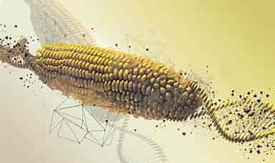

UN ELOTE PROSESADO.

DROGAS:
Las drogas son sustancias que, cuando se meten en el organismo, provocan cambios en la mente o en las funciones del cuerpo. Las drogas son generalmente clasificadas como drogas de prescripción médica (medicamentos recetados) o drogas ilícitas, aunque hay poca diferencia entre algunos de los medicamentos recetados y las drogas de la calle. Por ejemplo, la heroína, una droga de la calle, es muy similar químicamente al medicamento de prescripción médica llamado oxicodona.



Ejemplos de drogas

LA VIDA DESPUES DE LAS DROGAS:
Después de superar una adicción, es posible generar un antes y después de las drogas, arrinconando estas dificultades y preparándose para volver a empezar una vida sana y con bienestar. Para llevar una vida sana tras una adicción, es importante:
- No parecerse al de antes
- Carpe diem
Vigilar tus conductas y no caer en comportamientos adictivos en las cosas más cotidianas
No dejar de utilizar las herramientas que has aprendido en el tratamiento que has realizado
Pedir ayuda si hay momentos en que la vida te pueden desestabilizar
Una vez que se sale al mundo exterior, es necesario enfrentarse a la rutina diaria, buscar un trabajo y desempeñarlo de la mejor forma posible, lidiar con la familia, los amigos, la pareja, y todos los actos sociales que esto implica superar una adicción es un gran logro, pero no recaer en el vicio es un desafío con el que se tiene que lidiar de manera permanente

Antes y después de las drogas

CONTAMINACIÓN
La contaminación es la presencia o acumulación de sustancias en el medio ambiente que afectan negativamente el entorno y las condiciones de vida, así como la salud o la higiene de los seres vivos. Esto también se conoce como contaminación ambiental.
Tipos de contaminación
Existen diferentes tipos de contaminación dependiendo del medio en el que se introduzcan las sustancias nocivas, o el ámbito en que se produzcan las alteraciones.
Contaminación del agua: también conocida como contaminación hídrica, se da cuando se echan al agua agentes contaminantes de tipo físico, químico o biológico.
Contaminación del aire: también conocida como contaminación atmosférica, sucede debido a la emisión de gases tóxicos.
Contaminación del suelo y subsuelo: con la acumulación descontrolada de basura en el ambiente, los suelos pierden su calidad y, con el tiempo, su fertilidad.
Contaminación visual y lumínica: la cantidad de elementos visuales y luz que tenemos hoy en día, sobre todo durante la noche, impacta negativamente en el ambiente.
Contaminación acústica: el exceso de ruido ocasiona efectos adversos en la salud y bienestar en las personas, ocasionando pérdida auditiva, problemas mentales y alteraciones en el ciclo de sueño.
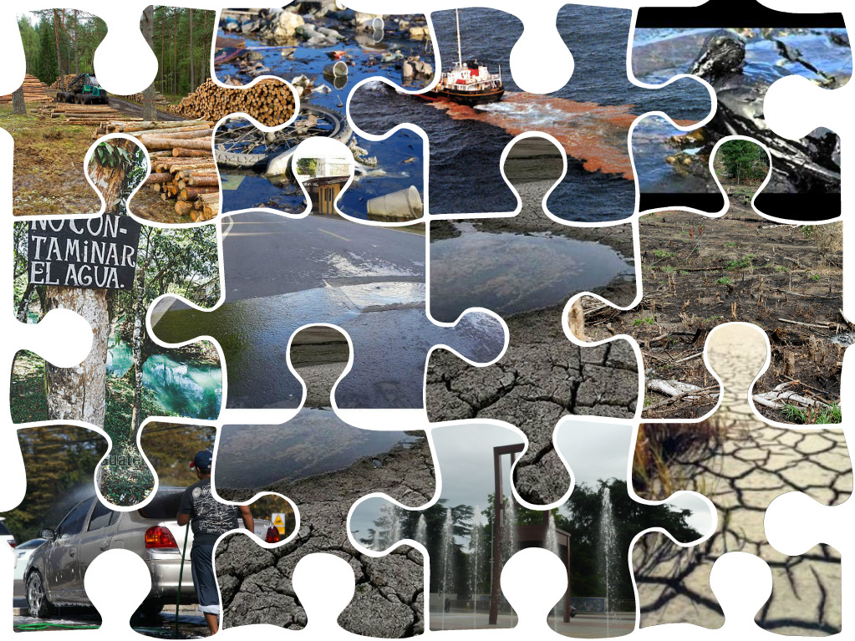
Ejemplos de contaminación

VACUNAS
Las vacunas son preparaciones que activan las defensas naturales de nuestro organismo para que aprendan a resistir infecciones específicas. Funcionan estimulando la producción de anticuerpos que nos protegen frente a enfermedades dañinas antes de que entremos en contacto con ellas. En resumen, las vacunas fortalecen nuestro sistema inmunológico y nos ayudan a prevenir enfermedades infecciosas. Por lo general, se administran mediante una inyección, aunque algunas también se pueden administrar por vía oral o nasal. Si tienes más preguntas sobre las vacunas, no dudes en hacerlas.


Vacunas

IA (INTELIGENCIA ARTIFICIAL)
La inteligencia artificial (IA), en el contexto de las ciencias de la computación, es una disciplina y un conjunto de capacidades cognoscitivas e intelectuales expresadas por sistemas informáticos o combinaciones de algoritmos cuyo propósito es la creación de máquinas que imiten la inteligencia humana para realizar tareas, y que pueden mejorar conforme recopilen información. La IA se hizo presente poco después de la Segunda Guerra Mundial con el desarrollo de la “prueba de Turing”, mientras que la locución fue acuñada en 1956 por el informático John McCarthy en la Conferencia de Dartmouth. En la actualidad, la inteligencia artificial abarca una gran variedad de subcampos, desde áreas de propósito general, aprendizaje y percepción, hasta otras más específicas como el reconocimiento de voz, el juego de ajedrez, la demostración de teoremas matemáticos, la escritura de poesía y el diagnóstico de enfermedades. La arquitectura de las inteligencias artificiales y los procesos por los cuales aprenden varía según el enfoque de utilidad que se les quiera dar, pero de manera general, estos van desde la ejecución de sencillos algoritmos hasta la interconexión de complejas redes neuronales artificiales que intentan replicar los circuitos neuronales del cerebro humano y que aprenden mediante diferentes modelos de aprendizaje tales como el aprendizaje automático, el aprendizaje por refuerzo, el aprendizaje profundo y el aprendizaje supervisado. Además, el desarrollo y aplicación de la inteligencia artificial en muchos aspectos de la vida cotidiana también ha propiciado la creación de nuevos campos de estudio como la roboética y la ética de las máquinas, que abordan aspectos relacionados con la ética en la inteligencia artificial y analizan cómo los avances en este tipo de tecnologías impactarían en diversos ámbitos de la vida, así como el manejo responsable y ético que se les debería dar a los mismos.
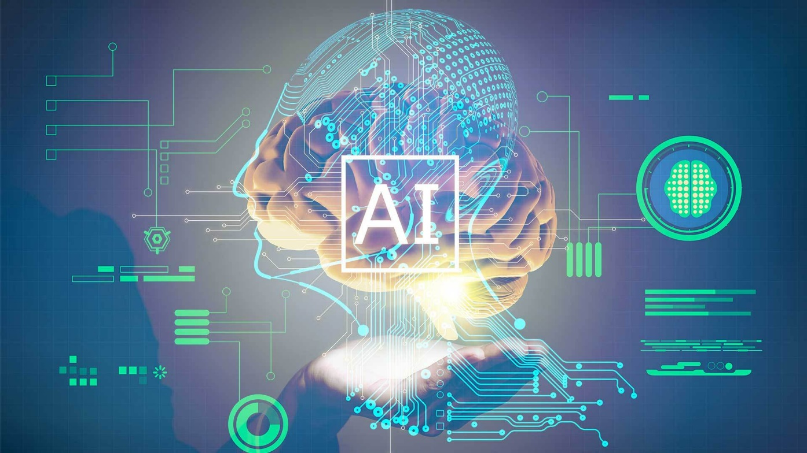
Inteligencia artificial

